DAYA TAHAN CAMPURAN PERKERASAN ASPAL DENGAN PENAMBAHAN GONDORUKEM TERHADAP VARIASI PERENDAMAN AIR

Hidayatul Amri¹, Ratna Yuniarti, ST.,MSc(Eng)², Desi Widianty,ST.,MT³
¹Mahasiswa Jurusan Teknik Sipil Universitas Mataram
²Dosen Jurusan Teknik Sipil Universitas Mataram
³Dosen Jurusan Teknik Sipil Universitas Mataram

Jurusan Teknik Sipil, Fakultas Teknik, Universitas Mataram

ABSTRAK
Campuran beraspal panas sebagai bahan pembentuk perkerasan lentur meliputi agregat kasar, agregat halus, bahan pengisi dan bahan pengikat aspal. Bahan pengikat aspal bersifat termoplastis, jika terjadi suatu genangan air di lapangan akan menimbulkan dampak yang mempengaruhi kinerja campuran beraspal maupun umur pelayanan konstruksi jalan. Salah satu cara agar meningkatkan lapisan perkerasan beraspal yaitu dengan menambahkan zat additif berupa gondorukem.
Penelitian ini bertujuan untuk mengetahui kenerja campuran perkersan beraspal dengan penambahan gondorukem pada berbagai durasi perendaman, ditinjau dari nilai VIM, VMA, VFB, Stabilitas, Flow, Marshall Quotient, IDT dan Stiffness. Penelitian ini menggunakan kadar aspal optimum sebesar 5,5% dengan durasi perendaman yaitu 1 hari, 2 hari, 3 hari dan 4 hari.
Hasil analisa menunjukkan durasi perendaman berpengaruh terhadap karakteristik fisik campuran beraspal. Semakin lama durasi perendaman maka nilai kepadatan dan VFB semakin meningkat sedangkan nilai VIM dan VMA semakin menurun. Nilai stabilitas, IDT serta stiffness tertinggi terdapat pada perendaman 1 hari secara berturut-turut nilainya yaitu : 3527,365 kg; 11,130 kg/cm²; 229,365 Mpa untuk stiffness arah horizontal dan 81,963 Mpa untuk arah vertikal. Pada durasi perendaman 1 hari, 2 hari, 3 hari dan 4 hari semua spesifikasi memenuhi standar yang telah ditetapkan kecuali pada durasi perendaman 3 hari dan 4 hari memiliki nilai VMA, VIM yang tidak memenuhi standar. Dari penelitian yang memenuhi spesifikasi terdapat pada durasi perendaman 1 hari dan 2 hari.
Kata kunci: variasi perendaman, campuran beraspal panas, laston, gondorukem.

- PENDAHULUAN
Indonesia sebagai negara berkembang dewasa ini memiliki laju pertumbuhan yang sangat pesat. Seiring laju pertumbuhan tersebut, maka peranan transportasi sangatlah penting. Agar transportasi berjalan lancar, diperlukan sarana dan prasarana yang memadai. Peranan suatu jalan penting untuk menunjang aktivitas sosial dan perekonomian suatu daerah. Jalan yang aman, nyaman, kuat dan ekonomis akan mempermudah manusia dalam pergerakannya.
Lapis perkerasan yang paling sering digunakan di Indonesia adalah campuran aspal panas (hot mix) yang merupakan kombinasi antara agregat dan aspal yang dicampur merata. Disebut campuran aspal panas karena dalam proses pencampurannya dilakukan pemanasan dengan temperatur tertentu untuk mencairkan aspal agar lebih mudah dicampur. Campuran aspal panas ini memiliki nilai stabilitas yang tinggi, pemeliharaan yang relatif mudah dan murah, serta mempunyai sifat fleksibel sehingga nyaman bagi pengendara. Dalam melakukan perencanaan campuran aspal diperlukan pertimbangan khusus untuk meningkatkan daya tahan terhadap retak dan deformasi permanen dikarenakan beban lalu lintas yang berlebihan (overload), genangan air, dan temperatur udara yang cukup tinggi akan memberikan dampak pada kondisi jalan. Kemampuan suatu campuran aspal untuk menahan kerusakan akibat pengaruh perendaman air dan temperatur udara berhubungan dengan keawetannya. Kehilangan keawetan merupakan faktor utama dalam kegagalan suatu perkerasan.
Berdasarkan permasalahan tersebut perlu dilakukan upaya untuk meningkatkan ketahanan lapisan perkerasan lentur dari pengaruh temperatur, sinar matahari dan beban lalu lintas yang besar. Salah satunya dengan cara merekayasa campuran beraspal yaitu dengan menambahkan material additif ke dalam aspal. Menurut hasil penelitian yang telah dilakukan Siswanda (2013) kadar gondorukem optimum dan ideal untuk digunakan dalam campuran perkerasan adalah 2% berdasarkan nilai stabilitas dan flow. Selain itu, penambahan gondorukem 2% memiliki nilai fleksibilitas (MQ) yang tinggi pada nilai regangan tarik tak langsung, serta kekutan arah horizontal dan vertikal lebih stabil sehingga proporsi tersebut lebih tepat untuk digunakan pada campuran tersebut. Berdasarkan uraian di atas, maka akan di lakukan penelitian dengan judul “Daya Tahan Campuran Perkerasan Aspal Dengan Penambahan Gondorukem Terhadap Variasi Perendaman Air”. Aspal dengan penambahan gondorukem pada tugas akhir ini selanjutnya disebut aspal modifikasi.
- DASAR TEORI
  - Tinjauan Pustaka
Berdasarkan penelitian yang pernah dilakukan Rianung (2007), yaitu meneliti pengaruh bahan tambah gondorukem dengan berbagai variasi 1%,2%,3% dan 5% pada Aspahlt Concrete Binder Course (AC-BC) dengan penetrasi 60/70. Hasil penelitian aspal yang dilakukan Rianung yaitu dengan penambahan kadar gondorukem maka dari titik lembeknya meningkat sedangkan penetrasinya mengalami penurunan.
Dari uji titik nyala diperoleh 239 ̊C pada variasi 0% gondorukem terhadap aspal atau aspal murni, sedangkan saat variasi 1% - 5% gondorukem terhadap aspal diperoleh nilai titik nyala yang menurun yaitu 215 ̊C menjadi 155 ̊C. Penurunan nilai titik nyala ini dipengaruhi oleh besarnya persentasi bahan gondorukem yang mudah menyerap panas. Dari penurunan suhu yang terjadi akibat penambahan gondorukem.
Pengaruh penambahan gondorukem pada aspal terhadap nilai Kadar Aspal Optimum (KAO), yaitu untuk Aspal murni (As-rukem 0%) sebesar 5,8%, As-rukem 1%, 2%, 3% dan 5% berturut turut sebesar 5,8%, 6,0%, 5,8%, 5,7% dan 5,9%. Dari pengujian sifat Marshall yang meliputi kepadatan, VMA,VFB,VIM, Stabilitas, Flow dan Marshall Quotient. Sehingga dari pengujian tersebut menunjukan aspal dengan campuran gondorukem 2% yang paling optimal diantara yang lainnya karena semua parameter uji aspal dapat terpenuhi dan mempuyai karateristik marshall yang dianggap paling optimal jika dibandingkan dengan menggunakan aspal murni. Adapun pengaruh kinerja campuran aspal murni terhadap durasi perendaman selama 4 hari mengalami peningkatan pada nilai kepadatan, dimana nilai kepadatan yang dihasilkan pada 1 hari sebesar 2.362, pada perendaman selama 4 hari menjadi sebesar 2,378 ; mengalami penurunan pada nilai VMA, dimana nilai VMA yang dihasilkan pada 1 hari sebesar 15,8%, pada perendaman selama 4 hari menjadi 15,4%; mengalami penurunan pada nilai VIM, dimana nilai VIM yang dihasilkan pada 1 hari sebesar 4,58%, pada perendaman selama 4 hari menurun menjadi sebesar 4,48%; mengalami peningkatan pada nilai VFB, dimana nilai VFB yang dihasilkan pada 1 hari sebesar 69,9%, sedangkan perendaman selama 4 hari menjadi sebesar 71,9%; mengalami penurunan pada nilai stabilitas, dimana nilai stabilitas yang dihasilkan pada 1 hari sebesar 1643 kg, pada perendaman selama 4 hari menjadi sebesar 1473 kg; mengalami peningkatan pada nilai flow, dimana nilai flow yang dihasilkan pada 1 hari sebesar 4,3 mm, pada perendaman selama 4 hari menjadi sebesar 4,9 mm; mengalami penurunan pada nilai MQ, dimana nilai MQ yang dihasilkan pada 1 hari sebesar 399,8 kg/mm, sedangkan perendaman selama 4 hari menjadi sebesar 299,9 kg/mm.
Berdasarkan penelitian yang dilakukan Siswanda ( 2013), yaitu pengujian aspal jenis AC-WC dengan penetrasi 60/70 dengan penambahan gondorukem variasi 1%, 2% , 3% dan 4% terhadap berat aspal. Hasil penelitian tersebut menunjukan penambahan 2% gondorukem yang paling optimum.
Himawan & Adi (2005), Pengaruh Lateks Roadcell terhadap Kinerja Lapis Aspal Beton (Laston). Penelitian ini membahas campuran Laston dengan penambahan 4% Lateks terhadap berat aspal dan 0,3% Roadcell-50 terhadap berat campuran. Lateks didapat dari penyadapan karet alam yang mengandung 30% karet kering, yang diistilahkan kandungan karet kering (KKK). Roadcell-50 adalah bahan tambah produksi dalam negeri yang dibuat dari bubur kayu (pulp) dan mengandung 90% serat selalosa. Untuk tujuan perbandingan, maka pada penelitian dibuat empat jenis Laston. Campuran pertama adalah Laston dengan tanpa penambahan bahan aditif (0% Lateks dan 0% Roadcell-50). Campuran kedua adalah Laston dengan penambahan Lateks dan tanpa penambahan Roadcell (Lateks 4% dan 0% Roadcell-50), campuran ke tiga adalah Laston dengan penambahan Roadcell dan tampa penabahan Lateks (Lateks 0% dan 0,3% Roadcell-50), dan jenis campuran ke empat adalah Laston dengan penambahan lateks dan Roadcell sekaligus (4% Lateks dan 0,3% Roadcell-50). Dalam Penelitian menunjukan bahwa penambahan Lateks dan Roadcell ke dalam aspal mempengaruhi karateristik fisik aspal itu sendiri. Penambahan Roadcell berpengaruh terhadap pengurangan nilai penetrasi aspal, sedangkan penambahan Lateks berpengaruh pada peningkatan penetrasi pada suhu rendah dan penurunan penetrasi pada suhu tinggi. Pada kadar optimum. Laston dengan penambahan Lateks, Roadcell dan Lateks Roadcell menunjukan adanya peningkatan angka kekuatan sisa (retained strenght) yang berarti meningkatnya daya tahan terhadap kerusakan akibat terendam air. Penambahan Lateks. Roadcell dan penambahan Lateks Roadcell juga mempunyai dampak terhadap peningkatan kelenturan campuran dan peningkatan daya tahan terhadap retak, hal ini ditunjukan dengan penurunan nilai MQ.
  - Landasan Teori

2.2.1 Agregat
Menurut Sukirman,(2003), agregat merupakan butir-butir batu pecah, kerikil, pasir atau mineral lain, baik yang berasal dari alam maupun buatan yang berbentuk mineral padat berupa ukuran besar maupun kecil atau fragmen-fragmen. Agregat merupakan komponen utama dari struktur perkerasan jalan, yaitu yaitu 90– 95% agregat berdasarkan persentase berat, atau 75–85% agregat berdasarkan persentase volume. Dengan demikian kualitas perkerasan jalan ditentukan juga dari sifat agregat dan hasil campuran agregat dengan material lain.
Berdasarkan ukuran butirannya agregat dapat diklarifikasikan menjadi:
- Agregat kasar, ukuran partikelnya lebih besar dari 2,36 mm atau tertahan di atas saringan no. 8.
- Agregat halus, ukuran partikelnya lebih kecil dari 2,36 mm yaitu lolos saringan no. 8 dan lebih besar dari 0,075 mm atau tertahan di atas saringan no. 200.
- Agregat pengisi (filler), agregat halus yang lolos saringan no. 200 dengan ukuran partikelnya lebih kecil dari 0,075.

Gradasi agregat dapat dibedakan atas:
- Gradasi Rapat (dense graded)
Jenis gradasi ini menggunakan semua jenis ukuran material agregat, mulai dari diameter paling besar sampai ukuran terkecil. Campuran aspal yang menggunakan jenis gradasi ini merupakan campuran dengan tingkat kepadatan maksimum, stabilitas tinggi dan berat volume besar.
- Gradasi seragam (uniform graded)
adalah gradasi agregat dengan ukuran yang hampir sama/sejenis atau mengandung agregat halus yang sedikit jumlahnya sehingga tidak dapat mengisi rongga antar agregat.
- Gradasi senjang (gap graded)
merupakan gradasi agregat yang tidak memiliki keseluruhan ukuran butiran material, sehingga kekuatan diperoleh dari kekuatan campuran agregat halus dan aspal.
2.2.2 Gondorukem
Menurut Wikipedia bahasa Indonesia gondorukem (resina colophonium) adalah olahan dari getah hasil sadapan pada batang tusam (Pinus). Gondorukem merupakan hasil pembersihan terhadap residu proses destilasi (penyulingan) uap terhadap getah tusam. Hasil destilasinya sendiri menjadi terpentin.
2.2.3 Aspal
Aspal didefinisikan sebagai material perekat (cementitious), bewarna hitam atau coklat tua, dengan unsur utama bitumen yang diperoleh baik di alam maupun hasil destilasi. Pada temperatur ruang aspal berbentuk padat sampai agak padat dan bersifat termoplastis sehingga aspal akan meleleh jika dipanaskan sampai pada temperatur tertentu dan kembali solid jika temperatur turun. Bersama agregat, aspal merupakan material pembentuk campuran perkerasan jalan. Banyaknya aspal dalam campuran perkerasan berkisar antara 4-10% berdasarkan berat campuran, atau 10-15% berdasarkan volume campuran (Sukirman, 2003).
2.2.4 Aspal Modifikasi
Pada umumnya aspal memiliki sifat yang kurang baik seperti stabilitas yang rendah, kurangnya ketahanan terhadap suhu serta mudahnya mengikat atom bebas (Rianung, 2007). Adanya sifat-sifat dari aspal yang kurang menguntungkan tersebut para ahli berusaha menemukan bahan yang dapat memperbaiki sifat aspal. Bahan tambah aspal diperlukan apabila diinginkan suatu kekuatan atau keawetan yang lebih tinggi terutama dalam mendukung beban lalu lintas yang berat dan padat. Bahan tersebut dicampur dengan aspal dan lebih dikenal dengan sebutan aspal modifikasi.
2.2.5 Bahan Pengisi
Menurut Dinas pekerjaan umum (1983) dalam Iskandar (2012), filler adalah sekumpulan mineral agregat yang umumnya lolos saringan No. 200. Filler atau bahan pengisi ini akan mengisi rongga di antara partikel agregat kasar dalam rangka mengurangi besarnya rongga, meningkatkan kerapatan dan stabilitas dari massa tersebut.

    - Campuran Aspal Panas
- Karakteristik Campuran Aspal Panas
Untuk mendapatkan mutu aspal beton yang baik, dalam proses perencanaan campuran harus memperhatikan karakteristik campuran aspal beton, yang meliputi:
  - Stabilitas
Stabilitas aspal beton dimaksudkan agar perkerasan mampu mendukung beban lalu lintas tanpa mengalami perubahan bentuk. Stabilitas campuran diperoleh dari gaya gesekan antar partikel (internal friction), gaya penguncian (interlocking), dan gaya adhesi yang baik antara batuan dan aspal. Gaya-gaya tersebut dipengaruhi oleh kekerasan permukaan batuan, ukuran gradasi, bentuk butiran, kadar aspal, dan tingkat kepadatan campuran.
  - Durabilitas
Aspal beton dimaksudkan agar perkerasan mempunyai daya tahan terhadap cuaca dan beban lalu lintas yang bekerja. Faktor-faktor yang mendukung durabilitas meliputi kadar aspal yang tinggi, gradasi yang rapat, dan tingkat kepadatan yang sempurna.
  - Fleksibilitas
Fleksibilitas aspal beton dimaksudkan agar perkerasan mampu menanggulangi lendutan akibat beban lalu lintas yang berulang-ulang tanpa mengalami perubahan bentuk. Fleksibilitas perkerasan dapat dicapai dengan menggunakan gradasi yang relatif terbuka dan penambahan kadar aspal tertentu sehingga dapat menambah ketahanan terhadap pembebanan.
  - Ketahanan terhadap kelelahan (fatique resistance)
Ketahanan terhadap kelelahan (fatique resistance) adalah kemampuan beton aspal menerima lendutan berulang akibat repitisi beban, tanpa terjadinya kelelahan berupa alur dan retak. Hal ini dapat tercapai jika mempergunakan kadar aspal yang tinggi.
  - Kekesatan /tahanan geser (skid resistance)
Kekesatan/tahanan geser (skidresistance) adalah kemampuan permukaan beton aspal terutama pada kondisi basah, memberikan gaya gesek pada roda kendaraan sehingga kendaraan tidak tergelincir ``ataupun slip.
  - Kemudahan Pelaksanaan (workability)
Mudah dilaksanakan (workability) adalah kemampuan campuran beton aspal untuk mudah dihamparkan dan dipadatkan. Tingkat kemudahan dalam pelaksanaan, menentukan tingkat efisiensi pekerjaan.
- Pengaruh Air Terhadap Perkerasan Jalan
Kerusakan perkerasan jalan akibat genangan air sangat beragam, mulai dari lubang kecil dan pengelupasan aspal sampai lubang-lubang yang cukup dalam. Genangan air ini akan merusak lapisan jalan raya yang terbuat dari aspal karena adanya sifat dari aspal yang akan rusak jika terkena air. Air yang berada di badan atau struktur jalan raya dapat berasal dari beberapa sumber. Sumber tersebut antara lain adalah air hujan yang jatuh langsung ke daerah badan jalan, seepage dari tempat yang lebih tinggi di sekitar perkerasan (terutama pada badan jalan tanah galian), fluktuasi ketinggian muka air tanah, infiltrasi air melalui permukaan perkerasan atau bahu jalan, kapilaritas, dan rembesan air dari tempat yang lebih basah ke tempat yang lebih kering.Terdapat sejumlah dampak merugikan akibat keberadaan air pada badan jalan raya. Dampak tersebut salah satunya adalah erosi permukaan jalan akibat terjadinya ikatan antara air dengan butir-butir agregat dan material permukaan jalan.

- METODE PENELITIAN
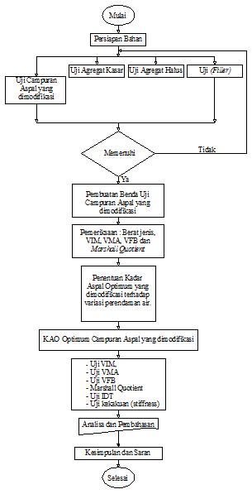
- HASIL PENELITIAN DAN PEMBAHASAN
  - Hasil Pemeriksaan Karakteristik Material Campuran Aspal
    - Hasil Pemeriksaan Agregat
Agregat yang digunakan dalam penelitian ini berasal dari stone crusher milik PT. Kresna Karya. Adapun beberapa pemeriksaan yang dilakukan meliputi pemeriksaan gradasi, pemeriksaan berat jenis (app & bulk), pemeriksaan penyerapan terhadap air dan pemeriksaan keausan dengan alat impact. Hasil pemeriksaan dapat dilihat pada tabel 4.1 berikut.

Tabel 4.1 Hasil Pemeriksaan Agragat Kasar, Halus dan Filler
    - Hasil Pemeriksaan Gradasi Agregat
Gradasi yang digunakan dalam penelitian ini menggunakan nilai tengah amplop gradasi agregat AC-WC bergradasi halus berdasarkan Spesifikasi Umum Bina Marga 2010 (revisi 1). Metode rencana campuran menggunakan target gradasi dengan melakukan penyaringan dan penimbangan sesuai dengan rencana masing-masing grading. Untuk menentukan kadar aspal acuan awal (Pb) selanjutnya dilakukan perhitungan gradasi agregat, perhitungan dapat dilihat pada tabel 4.2 berikut.
Tabel 4.2 Hasil Pemeriksaan Gradasi Agregat
    - Hasil Pemeriksaan Aspal
Dalam penelitian ini menggunakan jenis aspal minyak penetrasi 60/70. Hasil pemeriksaan terhadap aspal tersebut dapat dilihat pada tabel 4.3 berikut.
Tabel 4.3 Hasil Pemeriksaan Aspal Minyak Penetrasi 60/70
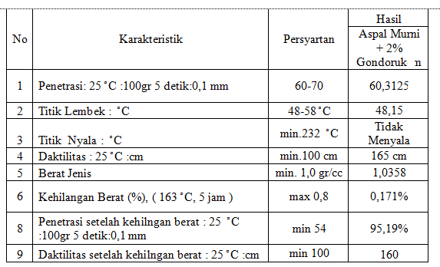
  - Hasil Pemeriksaan Sifat Volumetrik Campuran Aspal
Pembuatan benda uji pada penelitian ini menggunakan jenis filler abu batu, dengan variasi perendaman. Selanjutnya dilakukan uji volumetrik pada masing-masing benda uji untuk mengetahui karakteristik masing-masing benda uji. Hasil pengujian sifat volumetrik benda uji disajikan dalam bentuk Tabel 4.4 berikut ini.
Tabel 4.4 Hasil Pemeriksaan Sifat Volumetrik Campuran Aspal
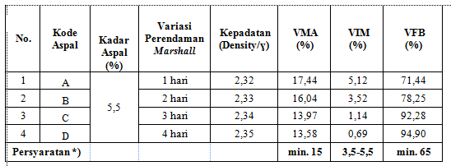
- Kepadatan (Density)
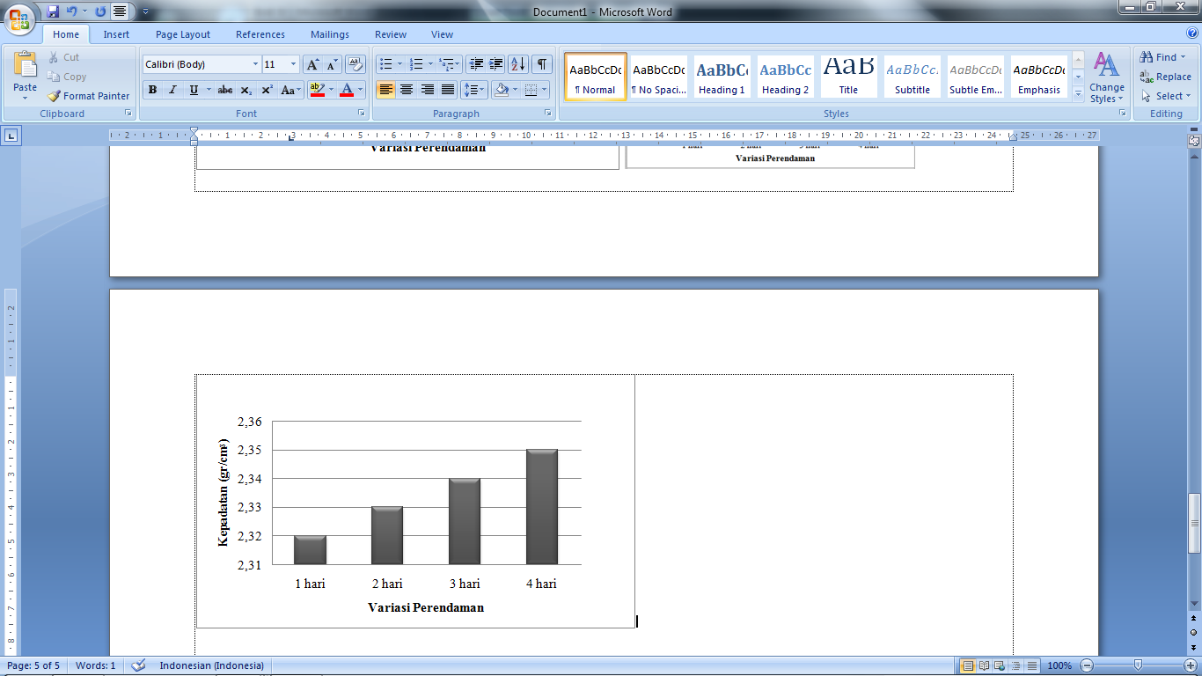
Gambar 4.1 Grafik Pengaruh Variasi Perendaman Marshall terhadap Kepadatan/Density
Kepadatan (density) adalah niali berat volume yang menunjukan kepadatan campuran agregat aspal, suatu campuran beraspal dijadikan suatu tolak ukur baik atau tidak suatu perendaman untuk digunakan.
Dari gambar 4.1 dapat kita lihat bahwa pada variasi perendaman 1 hari menghasilkan kepadatan sebesar 2,32 gr/cmᶾ, variasi perendaman 2 hari menghasilkan kepadatan sebesar 2,33 gr/cmᶾ, variasi perendaman 3 hari menghasilkan kepadatan sebesar 2,34 gr/cmᶾ dan variasi perendaman 4 hari menghasilkan 2,35 gr/cmᶾ.
- Rongga Pori Antar Agregat (VMA)
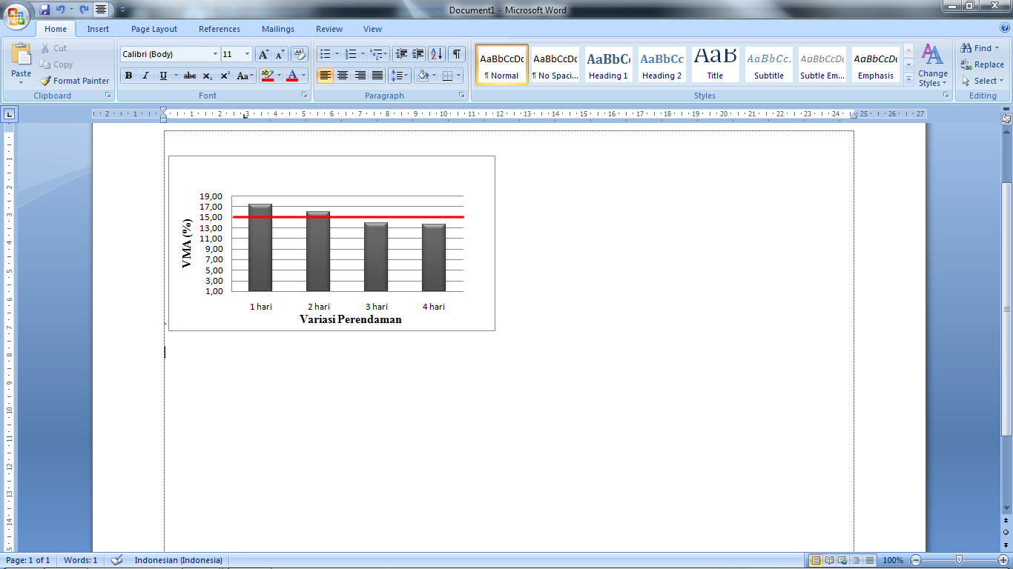
Gambar 4.2 Grafik Pengaruh Variasi Perendaman Marshall terhadap VMA
Void Mineral Agregat (VMA) merupakan persentase rongga yang ada diantara butir agregat dalam campuran beton aspal yang telah dipadatkan termasuk ruang terisi aspal dan dinyatakan dalam persen (%) terhadap volume campuran beton aspal.
Dari gambar 4.2 menunjukkan bahwa nilai VMA mengalami penurunan seiring meningkatnya variasi perendaman. Pada variasi perendaman 1 hari menghasilkan VMA sebesar 17,44%, variasi perendaman 2 hari menghasilkan nilai VMA sebesar 16,04%, variasi perendaman 3 hari menghasilkan VMA sebesar 13,97%, dan variasi perendaman 4 hari menghasilkan VMA sebesar 13,58%.
- Rongga Pori dalam Campuran Aspal (VIM)
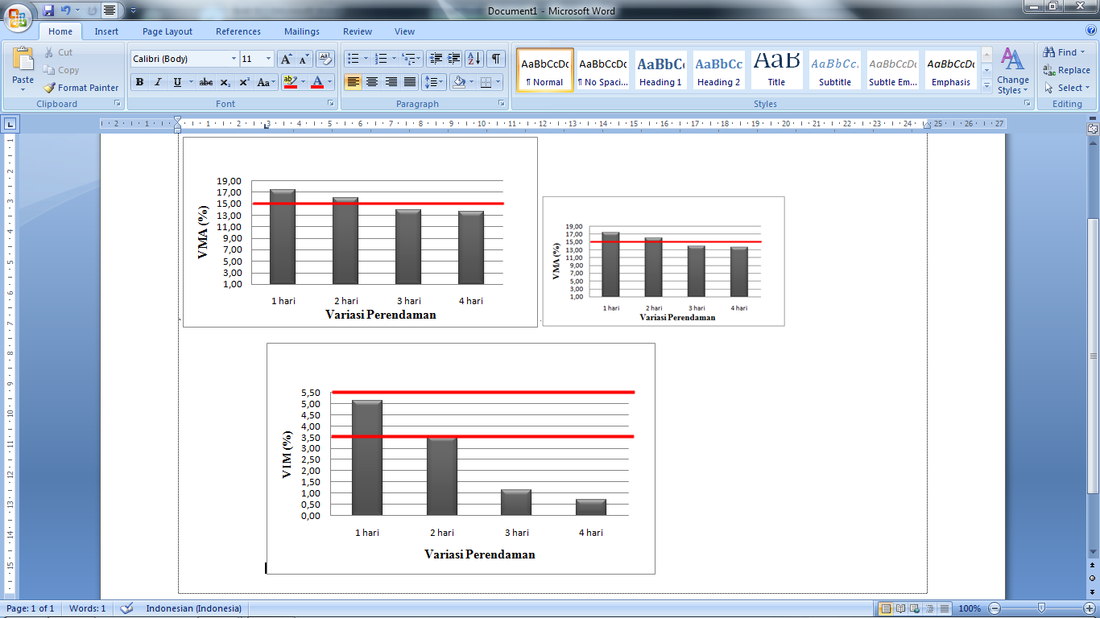
Gambar 4.3 Grafik Pengaruh Variasi Perendaman Marsahll terhadap VIM
VIM (Voids In Mix) merupakan rongga – rongga pori dalam butir-butir agregat yang terselimuti oleh bahan perekat aspal yang terdapat dalam campuran beraspal yang telah dipadatkan.
Dalam gambar 4.3 di atas menunjukkan nilai VIM mengalami penurunan seiring dengan meningkatnya durasi perendaman. Pada variasi perendaman 1 hari diperoleh nilai VIM sebesar 5,12%, variasi perendaman 2 hari diperoleh nilai VIM sebesar 3,52%, variasi perendaman 3 hari diperoleh nilai VIM sebesar 1,14%, dan variasi perendaman 4 hari diperoleh nilai VIM sebesar 0,69%. Memiliki nilai VIM yang tidak memenuhi persyaratan yang telah ditetapkan, yakni untuk aspal modifikasi harus memiliki nilai VIM antara 3,5% sampai 5,5%.

- Rongga Pori yang Terselimuti Aspal (VFB)
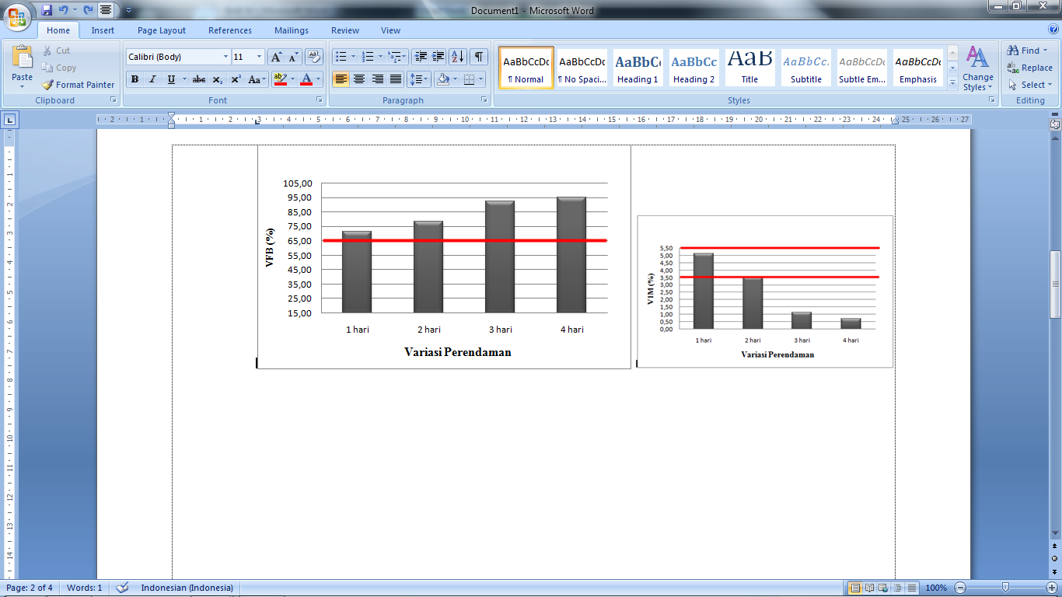
Gambar 4.4 Grafik Pengaruh Variasi Perendaman Marshall terhadap Nilai VFB
Nilai VFB (Void Filled with Bitumen) menunjukkan persentase besarnya rongga yang dapat terisi oleh aspal.
Pada gambar 4.4 diatas menujukan nilai VFB bahwa mengalami kenaikan. Pada variasi perendaman 1 hari diperoleh nilai VFB sebesar 71,44 %, variasi perendaman 2 hari diperoleh nilai VFB sebesar 78,25 %., variasi perendaman 3 hari diperoleh nilai VFB sebesar 92,28 % dan variasi perendaman 4 hari diperoleh nilai VFB sebesar 94,90 %.

  - Hasil Pemeriksaan Sifat Mekanis Benda Uji
    - Pemeriksaan dengan Alat Marshall
- Stability/ Kekuatan
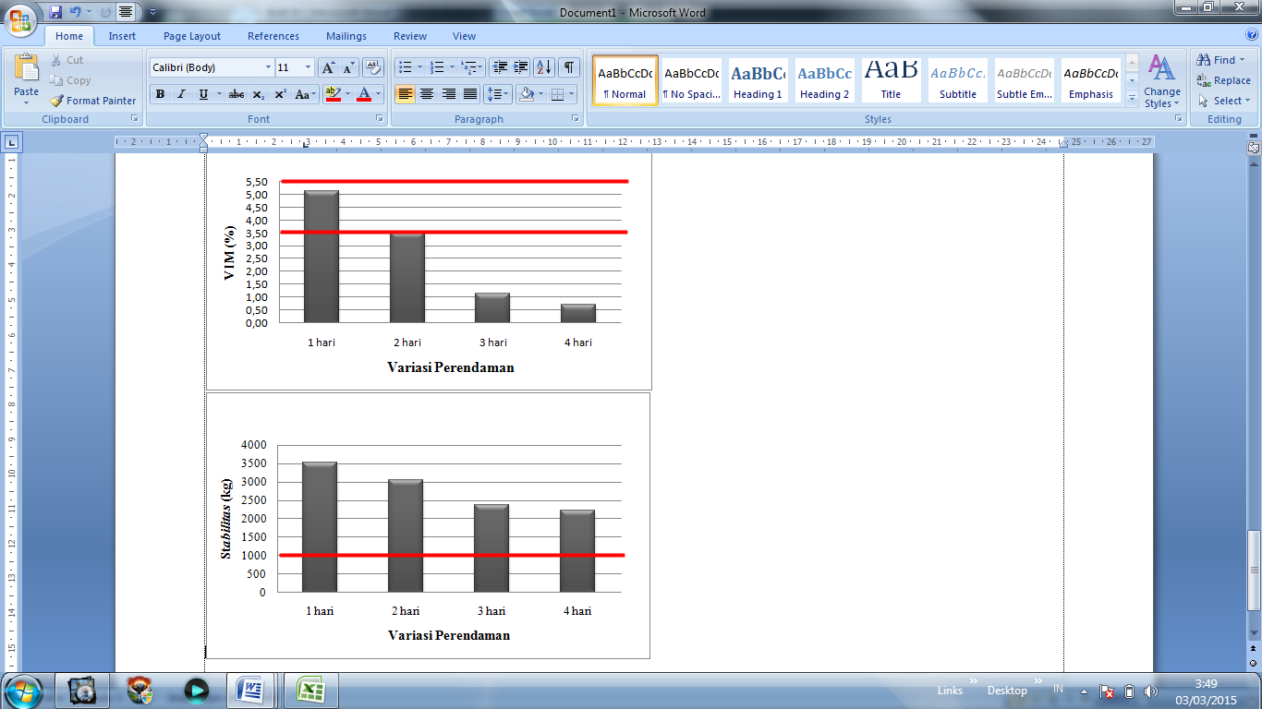
Gambar 4.5 Grafik Pengaruh Variasi Perendaman Marshall terhadap Stabilitas
Stabilitas merupakan kemampuan lapisan keras untuk menahan deformasi akibat bebas lalu lintas yang bekerja diatasnya tanpa mengalami perubahan bentuk tetap seperti gelombang dan alur.
Dari hasil pengujian dapat dilihat pada gamabr 4.5 diatas menujukan nilai stabilitas bahwa mengalami penurunan. Pada variasi perendaman 1 hari diperoleh nilai stabilitas sebesar 3527,37 kg, variasi perendaman 2 hari diperoleh nilai stabilitas sebesar 3048,86 kg, variasi perendaman 3 hari diperoleh nilai stabilitas sebesar 2364,41 kg dan variasi perendaman 4 hari diperoleh nilai stabilitas sebesar 2234,16 kg.
- Kelelehan (Flow)
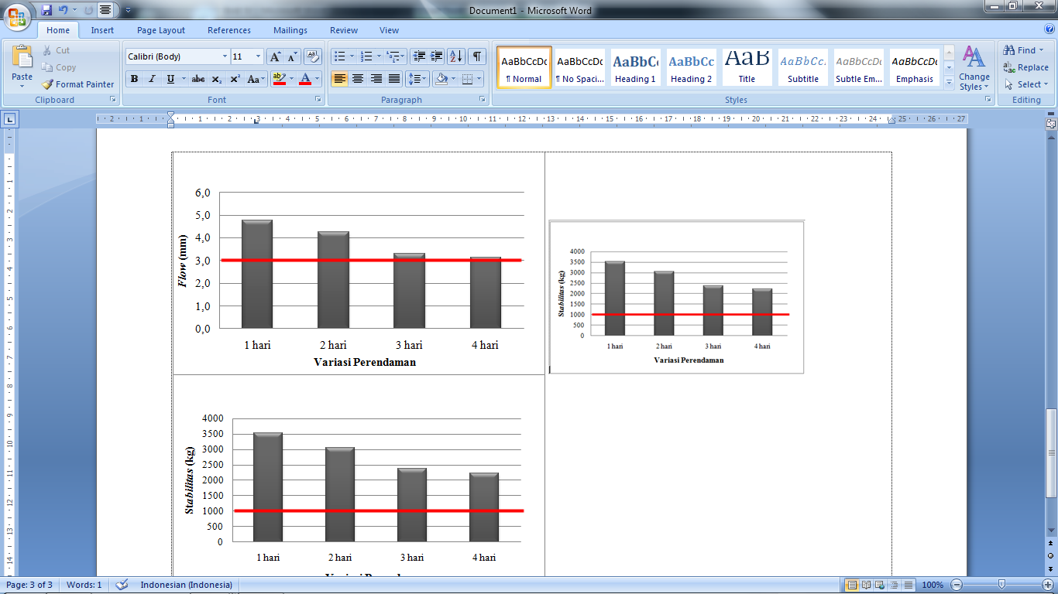
Gambar 4.6 Grafik Pengaruh Variasi Perendaman Marshall terhadap Kelelehan (Flow)
Kelelehan atau flow adalah besarnya deformasi vertikal dari campuran beton aspal yang terjadi mulai dari awal pembebanan sampai kondisi kestabilan menurun akibat menerima beban yang bekerja pada perkerasan. Kelelehan merupakan implementasi dari sifat fleksibilitas campuran yang dihasilkan.
Dari hasil pengujian dapat dilihat pada gambar 4.6 diatas menujukan nilai flow bahwa mengalami penurunan. Pada variasi perendaman 1 hari diperoleh nilai flow sebesar 4,77 mm, variasi perendaman 2 hari diperoleh nilai flow sebesar 4,24 mm, variasi perendaman 3 hari diperoleh nilai flow sebesar 3,30 mm dan variasi perendaman 4 hari diperoleh nilai flow sebesar 3,13 mm
- Marshall Qoutient (MQ)
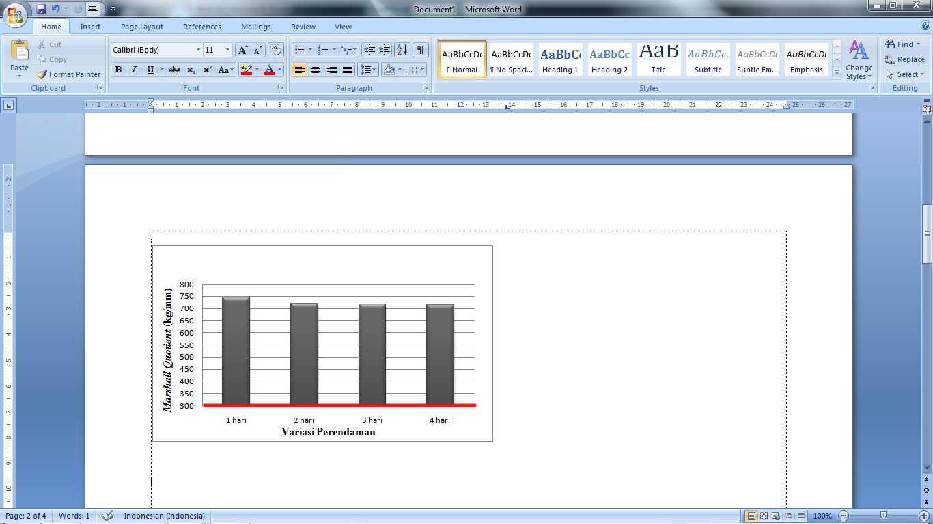
Gambar 4.7 Grafik Pengaruh Variasi Perendaman terhadap Marshall Quotient (MQ)
Nilai Marshall quotient (MQ) merupakan hasil bagi nilai stabilitas dengan kelelehan plastis (flow). Nilai marshall quotient yang disyaratkan (bina marga) adalah minimal 300 kg/mm. Semakin besar nilai marshall quotient berarti campuran semakin kaku, sebaliknya bila semakin kecil nilainya maka campuran semakin lentur.
Dari hasil yang didapatkan dapat dilihat pada gambar 4.7 diatas menujukan nilai MQ bahwa mengalami penurunan. Pada variasi perendaman 1 hari diperoleh nilai MQ sebesar 744,25 kg/mm, variasi perendaman 2 hari diperoleh nilai MQ sebesar 719,09 kg/mm, variasi perendaman 3 hari diperoleh nilai MQ sebesar 718,05 kg/mm dan variasi perendaman 4 hari diperoleh nilai MQ sebesar 713,27 kg/mm.
    - Pemeriksaan Tegangan Tarik Tidak Langsung (Indirect Tensile Strength Test)
Kekuatan tarik suatu campuran aspal dapat juga digunakan sebagai parameter yang menyatakan kekuatan campuran tersebut dalam menahan beban. Suatu campuran aspal diharapkan memiliki kuat tarik yang tinggi sehingga mampu memberikan pelayanan akibat beban terbesar yang yang dibebankan pada campuran beraspal tersebut..
Tabel 4.5 Hasil Pemeriksaan Tegangan Tarik Tidak Langsung
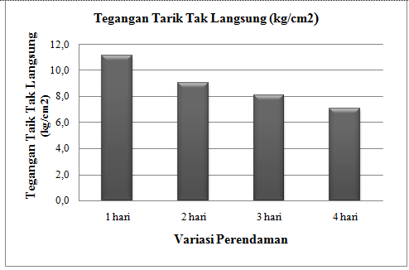
Gambar 4.8 Grafik Pengaruh Variasi Perendaman terhadap Nilai Tegangan Tarik Tidak Langsung (IDT)
Gambar grafik 4.8 diatas menunjukkan karakteristik benda uji aspal modifikasi secara menyeluruh mempunyai nilai tegangan tarik tak langsung menurun dari 1 – 4 hari. Dapat dilihat perubahan yang terjadi pengaruh dari setiap durasi perendaman yang dilakukan. Pada variasi perendaman 1 – 4 hari didapatkan nilai tegangan tarik tak langsung secara berturut-turut yaitu : 11,130 kg/cm²; 9,018 kg/cm²; 8,112 kg/cm² dan 7,098 kg/cm².

    - Pemeriksaan Kekakuan Benda Uji (Stiffness)
Tabel 4.6 Hasil Pemeriksaan Kekakuan Benda Uji (Stiffness)
Untuk mengetahui pengaruh jenis filler yang dilakukan setiap benda uji campuran beraspal , dapat dilihat pada gambar grafik berikut.
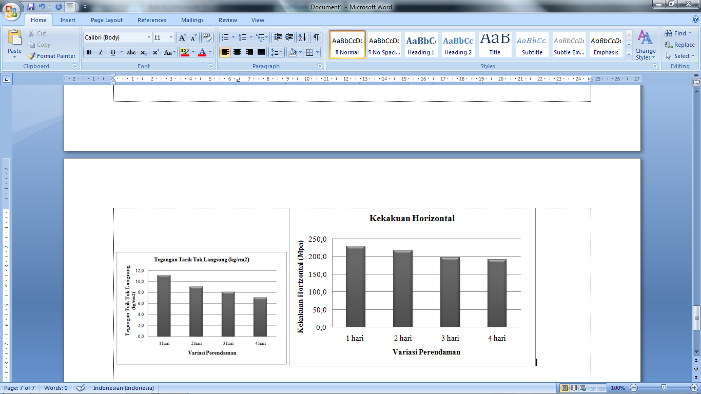
Gambar 4.9 Grafik Pengaruh Variasi
Perendaman terhadap Kekakuan Horizontal
Terlihat pada gambar grafik 4.9 dari durasi perendaman 1 hari sampai 4 hari mengalami penurunan nilai kekakuan (stiffness) sampai 4 hari. Hasil pengujian kekakuan pada 1 hari, 2 hari, 3 hari dan 4 hari berturut – turut adalah 229,365 Mpa, 216,693 Mpa, 196,886 Mpa dan 190,944 Mpa.
Selain kekakuan dalam bidang horizontal, dari hasil pengujian kekakuan ini didapatkan juga nilai kekakuan pada arah vertikal. Untuk mengetahui pengaruh proporsi kadar aspal yang diberikan dan pengaruh jenis pemadatan yang diberikan pada benda uji campuran beraspal dapat dilihat pada grafik berikut.
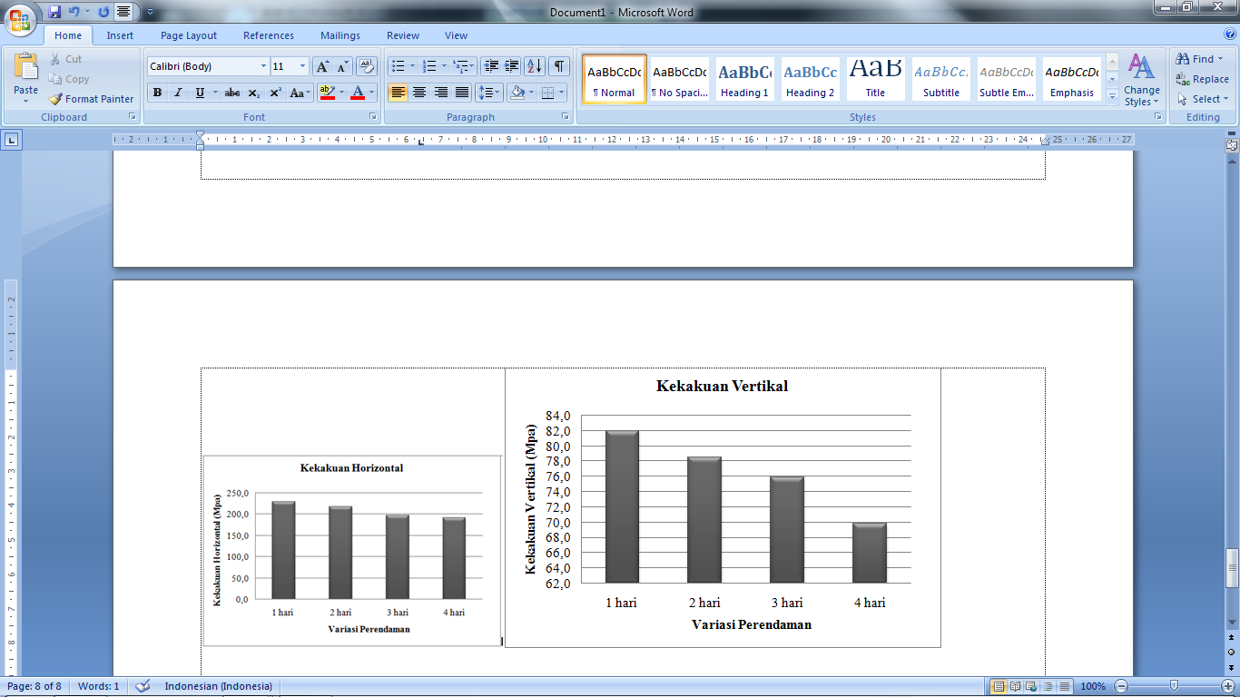
Gambar 4.10 Grafik Pengaruh Variasi Perendaman terhadap Kekakuan Vertikal
Dari gambar grafik 4.10 dari durasi perendaman 1 hari sampai 4 hari mengalami penurunan sampai 4 hari seperti pada kekakuan horizontal. Nilai kekakuan pada 1 hari, 2 hari, 3 hari dan 4 hari berturut – turut adalah 81,963 Mpa, 78,473 Mpa, 75,840 Mpa dan 69,745 Mpa.
4.6 Variasi Perendaman
Dari beberapa tabel dan gambar diatas dapat dilihat hasil pemeriksaan durasi perendaman benda uji tersebut bahwa campuran dengan kadar aspal 5,5% memenuhi spesifikas, terlihat bahwa pada benda uji di atas memenuhi semua persyaratan yang telah disarankan dilihat dari nilai volumetriknya, kecuali pada perendaman 3 hari dan 4 hari yang memiliki nilai VMA dan VIM yang kurang dari 15% dan 3,5% - 5,5%. Dan terlihat juga dari sifat mekanisnya yaitu memiliki nilai stabilitas dan marshall quotient yang paling besar dibandingkan dengan variasi perendaman lainnya. Selain nilai mekanisnya, nilai IDT dan stiffness nya juga memiliki nilai yang paling besar pada perendaman yaitu 1 hari dan 2 hari yang sesuai persyaratan. Jadi dalam penelitian ini dari perendaman 1 hari sampai 4 hari memenuhi persyratan kecuali pada nilai VMA dan VIM yang tidak memenuhi yaitu pada durasi perendaman 3 hari dan 4 hari.
  - Analisa Data menggunakan ANOVA
Dari hasil analisa ANOVA yang dilakukan secara keseluruhan terlihat adanya pengaruh hasil penelitian terhadap variasi perendaman dan ada juga yang tidak berpengaruh terhadap varisi perendaman. Data yang berpengaruh terhadap variasi perendaman adalah VMA, VIM, VFB, stabilitas, flow, IDT dan stiffness arah vertikal. Hal ini disebabkan karena hasil data yang diperoleh dari penelitian menunjukan bahwa rentang hasil antara perendaman satu dengan perendaman yang lain memiliki nilai selisih yang besar sehingga terlihat besar pegaruhnya.
Sedangkan data yang tidak berpengruh terhadap variasi perendaman adalah kepadatan, marshall quotient dan stiffness arah horizontal. Hal ini disebabkan karena hasil data yang diperoleh dari penelitian menunjukan bahwa rentang hasil antara perendaman satu dengan perendaman yang lain memiliki nilai selisih yang tidak jauh perbedaannya sehingga terlihat tidak ada pegaruhnya.
- KESIMPULAN DAN SARAN

  - Kesimpulan
- Dari pemeriksaan volumetrik selama perendaman 1 - 4 hari mempunyai daya tahan terhadap nilai kepadatan yang semakin meningkat dari 1 hari sebesar 2,32 gr/cmᶾ sedangkan 4 hari sebesar 2,35 gr/cmᶾ, adapun nilai VMA mengalami penurunan dari 1 hari sebesar 17,44% sampai 4 hari sebesar 13,58%, adapaun nilai VIM juga mengalami penurunan dari 1 hari sebesar 5,12% sampai 4 hari sebesar 0,69%, sedangkan nilai VFB mengalami peningkatan dari 1 hari sebesar 71,44% sampai 4 hari meningkat sebesar 94,90%. Dalam penelitian ini dari sifat volumetrik suatu perkerasan haya bisa bertahan 1 – 2 hari selama masa perenerdaman dan dengan nilai VMA dan VIM yang tidak masuk dalam persyaratan dengan ini menandakan suatu kondisi perkerasan lama kelaman akan mengalami kerusakan akibat pengaruh durasi perendaman.
- Karakterisasi sifat mekanis campuran beraspal menghasilkan :
- Nilai stabilitas, flow dan MQ mengalami penurunan hal ini disebabkan semakin lama terendam suatu perkerasan, sehingga baik stabilitas, flow, MQ dalam suatu perkerasan lama kelaman akan mengalami daya tahan yang menurun karena baik kekuatan, kelelehan, MQ tidak bisa bertahaan akibat pengaruh air.
- Nilai tegangan tarik tidak langsung (InDirect Tensile Strength) dan stiffness mengalami penurunan dari 1 – 4 hari hal ini mengakibatkan suatu perkerasan dalam menerima beban menurun akbiat pengaruh durasi perendaman.
5,2 Saran
    - Dalam penelitian ini dengan durasi perendaman supaya air yang merendam atau tergenang dipermukaan perkerasan jalan harus dengan cepat dialirkan kedrainase bagian jalan karena dapat merusak perkerasan jalan tersebut.
    - Perlu dilakukan penelitian terhadap bahan additif lainnya selain gondorukem untuk bahan penelitian selanjutnya.
DAFTAR PUSTAKA
skandarsyah, Didi. 2013. Prbandingan Hasil Prosedur Pemadatan Campuran Beraspal Berbasis Marshall, Kango dan Gyratory. Fakultas Teknik Universias Mataram.
Nono. 2010. Rentang Kadar Aspal Campuran Beraspal Panas Sesuai Spesifikasi Berbasis Superpave.Puslitbang. Bandung.
Rianung, Sih. 2007. Kajian Laboraturium PengaruhTambahan Gondorukem pada Asphalt Concrete-Binder Course (AC-BC) terhadap Nilai Propertis Marshall dan Durabilitas. Semarang.
Siswanda, Galuh P. Pengaruh Penambahan Gondorukem Terhadap Kinerja Asphalt Concrete-Wearing Course. Fakultas Teknik Universitas Mataram
Sukirman, S. 1999, Perkerasan Lentur Jalan Raya. Bandung : Nova.
Sukirman, S. 2003. Beton Aspal Campuran Panas. Jakarta : Granit.
Wikipedia Bahasa Indonesia. Gondorukem Mediawiki.

